**МИНИСТЕРСТВО ЦИФРОВОГО РАЗВИТИЯ,**

**СВЯЗИ И МАССОВЫХ КОММУНИКАЦИЙ РОССИЙСКОЙ ФЕДЕРАЦИИ**

**ФЕДЕРАЛЬНОЕ ГОСУДАРСТВЕННОЕ БЮДЖЕТНОЕ ОБРАЗОВАТЕЛЬНОЕ УЧРЕЖДЕНИЕ ВЫСШЕГО ОБРАЗОВАНИЯ**

**«САНКТ-ПЕТЕРБУРГСКИЙ ГОСУДАРСТВЕННЫЙ УНИВЕРСИТЕТ ТЕЛЕКОММУНИКАЦИЙ ИМ. ПРОФ. М.А. БОНЧ-БРУЕВИЧА»**

**(СПбГУТ)**

**Санкт-Петербургский колледж телекоммуникаций им. Э.Т. Кренкеля**

**Отчет по учебной практике**

По дисциплине «Системное программирование»

Выполнил: Студент 3 курса 500 группы,

Филисова Татьяна Юрьевна

Проверил: преподаватель Баталов Д.И

Санкт-Петербург

2021

1. **Цель работы:**

* выполнить контроль и оценку результатов
* освоения курса "Системное программирование" и формирования профессиональных компетенций

1. **Постановка задачи:**

В ходе учебной практики по предмету “Системное программирование” необходимо выполнить разработку спецификаций отдельных компонент, осуществить разработку кода программного продукта на основе готовых спецификаций на уровне модуля, выполнить отладку программных модулей с использованием специализированных программных средств, выполнить тестирование программных модулей, осуществить оптимизацию программного кода модуля.

В соответствии с данным мне вариантом, учебная практика по предмету «Системное программирование» включает в себя следующие задачи:

* Разработка приложения для демонстрации работы алгоритмов STL (sort)
* Разработка приложения, использующего DLL
* Разработка приложения для демонстрации работы с файлами различных типов
* Разработка приложения для демонстрации передачи данных между параллельными процессами с помощью анонимных каналов
* Разработка приложения для демонстрации возможностей управления потоками в многопоточной системе
* Разработка приложения для инициализации атрибутов защиты (Создание учетной записи пользователя NetUserAdd)

**Задание:** Заготовить текстовый файл из 100 русских букв. При запуске программы зарегистрировать пользователя и вывести ФИО, дату, время и данные на экран. Вывести итоговые данные на экран.

1. Демонстрация программы

Ссылка на гитхаб: <https://github.com/KuricaKaka/SPbCT_FilisovaTU/tree/EducationalPractice>

Управление потоками в многопоточной системе

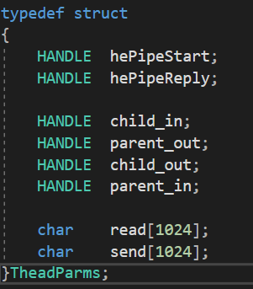

Передача процессов с помощью анонимных каналов

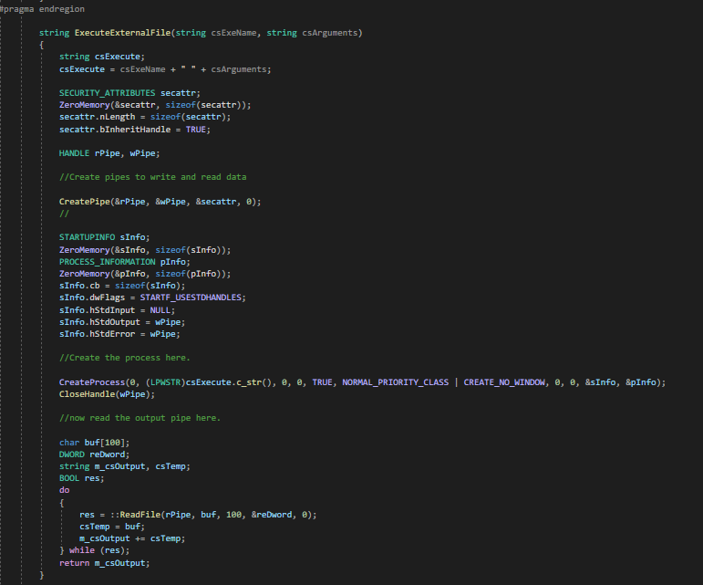

Работы алгоритмов STL и файлы различных типов  
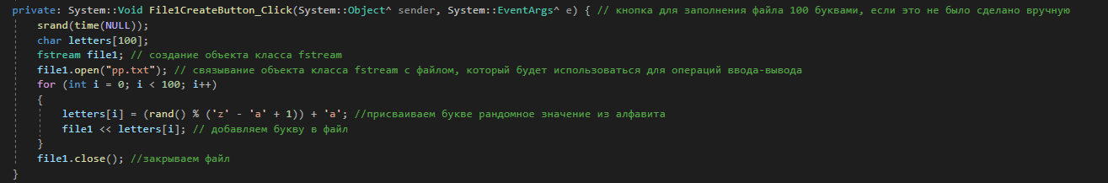

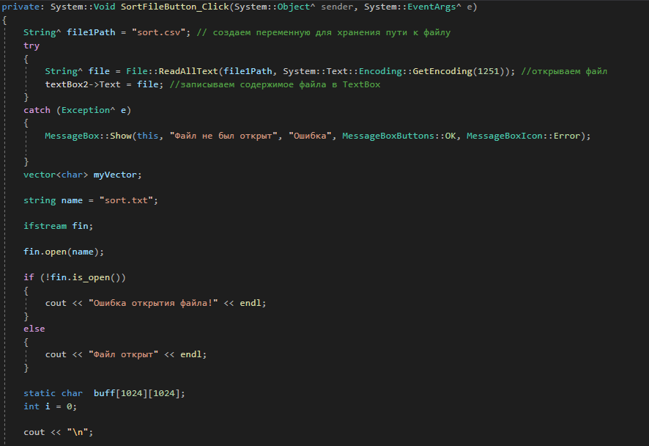

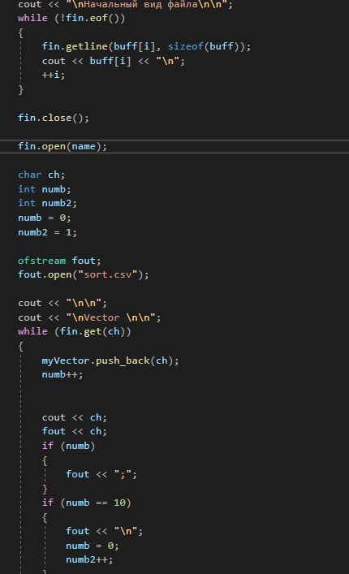

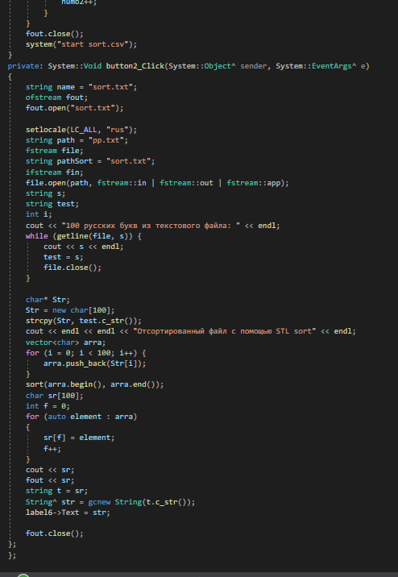

1. **Результаты выполнения:**

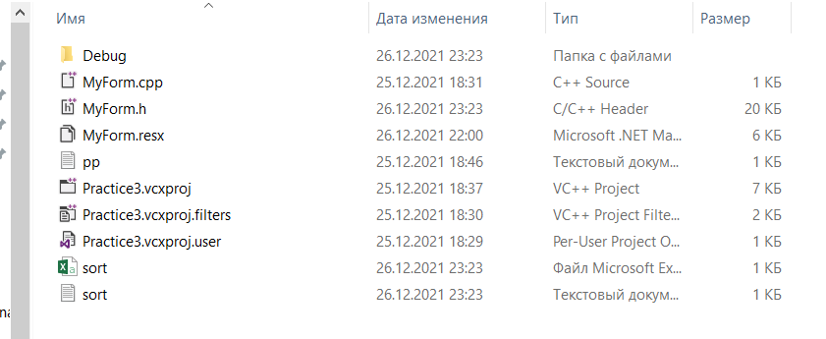

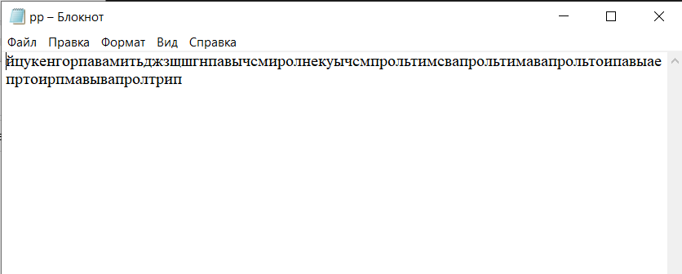

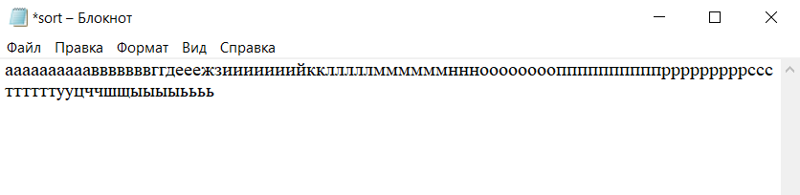

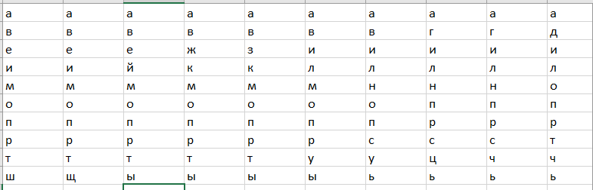

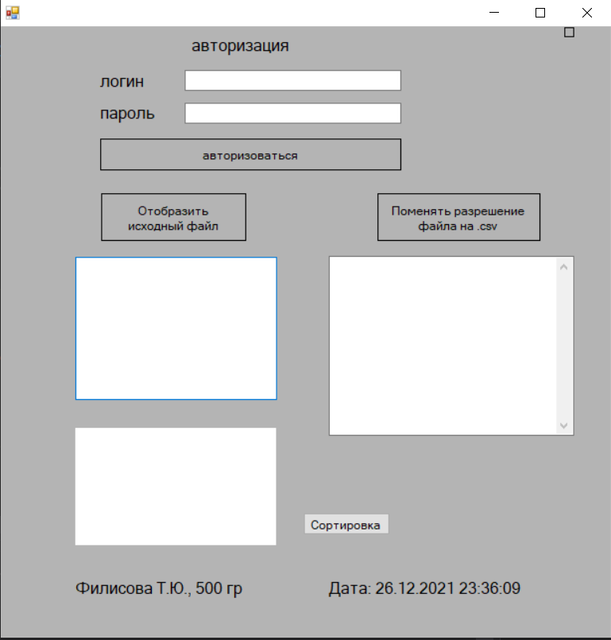

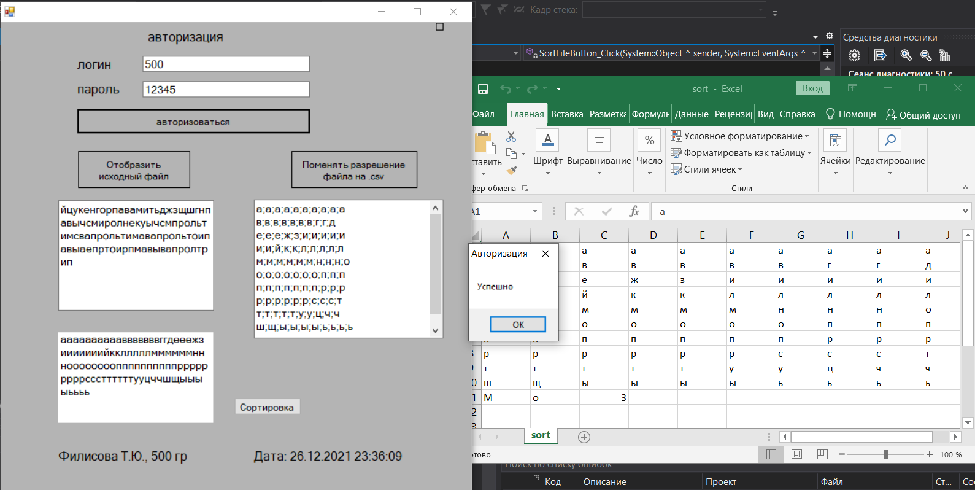

Вывод: Мы освоили курс «Системное программирование».